LAFFI RAYAN

Rayan.laffi@icof.fr

|  |
| --- |
|  |

|  |
| --- |
| Accueil - ICOF - Lycée technologique secondaire et supérieur privé sous  contrat |

Résumé

Cette application permet à la MDL la mise en place d’une couverture informatique d'une manifestation biennale appelée "Assises du Sport Lorrain".

**Développement d’une application de gestion des Assises du Sport Lorrain**

Table des matières

Description globale de l’application : 2

Ecrans par rôle : 2

Détail des différents écrans 2

 2

2



 3

 3

# Description globale de l’application :

Cette application permet à la MDL la mise en place d’une couverture informatique d'une manifestation biennale appelée "Assises du Sport Lorrain". Elle permet de visualiser les différentes informations des ateliers mais aussi de les modifier.

# Ecrans par rôle :

Une fois connecté à l’application, vous aurez accès aux fonctionnalités :

Ecran pour les non-connecter :

* **Se connecter**

Ecrans pour le gestionnaire :

* **Ateliers**
* **Gestion**
* **Se deconnecter**

# Détail des différents écrans

## 

Cet écran permet de se connecter à l’application.

## 



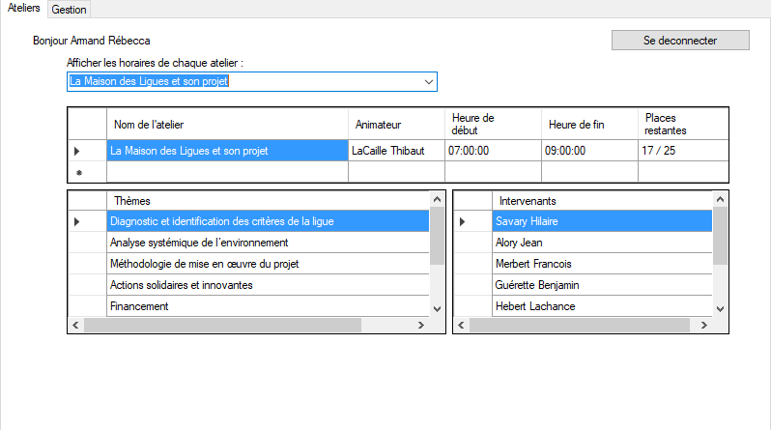

Cet écran permet de visualiser l’ensemble des informations d’un atelier (animateur, date, libelle, thèmes, intervenants, places restantes).

## 

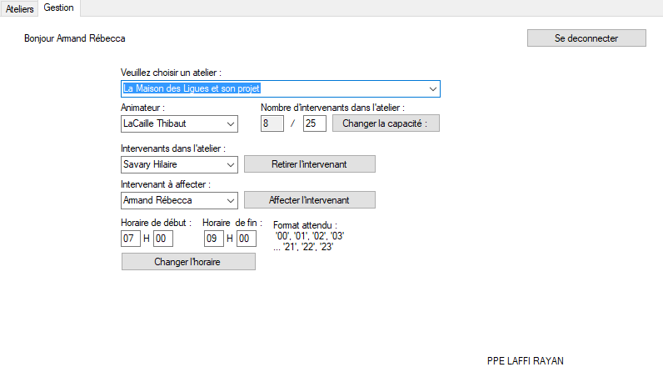

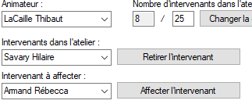

Cet écran permet d’affecter des animateurs et des intervenants aux différents ateliers.

Sélectionnez tout d’abord l’atelier grâce a la liste déroulante, puis si vous souhaitez changer l’animateur vous devez simplement le choisir dans la liste déroulante.

Vous pouvez d’ailleurs voir les différents intervenants dans l’atelier et même les désaffecter.

Enfin, vous pouvez affecter des intervenants à l’atelier.

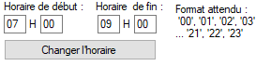

Vous pouvez aussi changer l’heure de début et de fin.



Vous pouvez voir le nombre d’intervenant et changer la capacité maximale.

## 

Cet écran permet de se déconnecter de l’application.